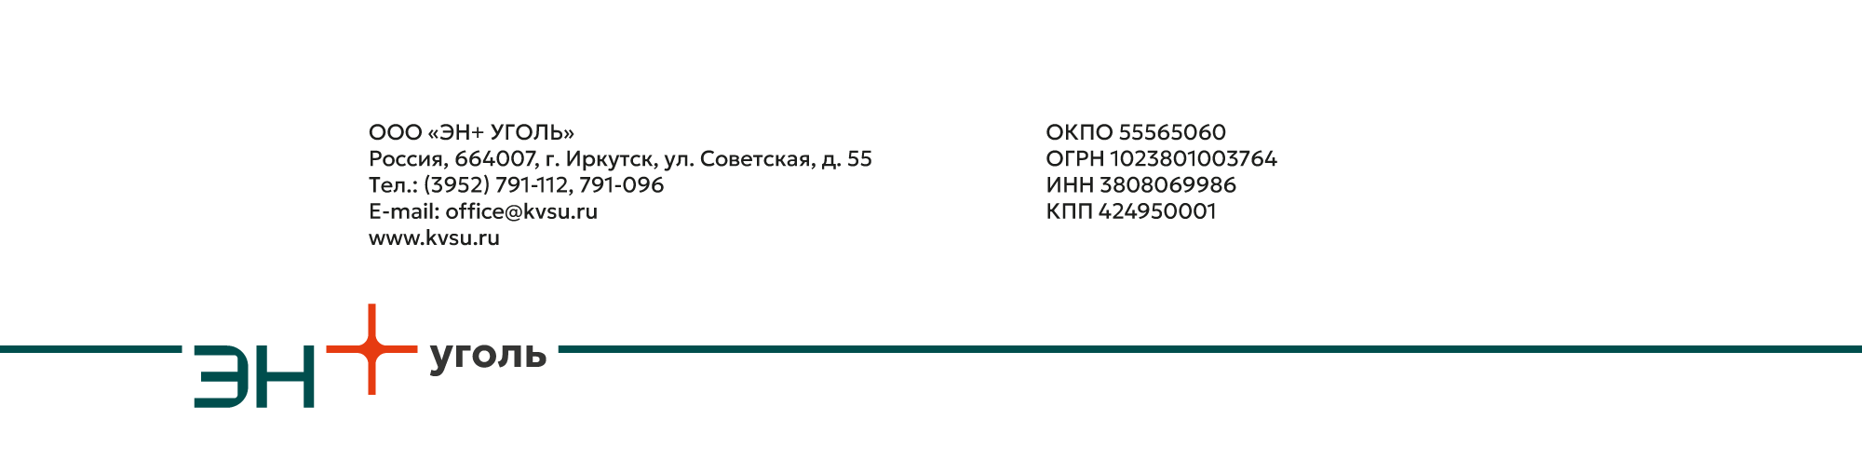

Утверждаю:
Генеральный директор
ООО «ЭН+ УГОЛЬ»
_____________/ Иванов С.Л./

23.09.2025 г. г. Иркутск
ПРОТОКОЛ ПЕРЕСМОТРА № 07-194
заседания закупочной комиссии

Способ закупки: Анализ предложений не в электронной форме.
www.zakupki.gov.ru - № извещения 32515055698
Общество, для нужд которого производится закупка: ООО «ЭН+ УГОЛЬ»
Вид закупаемых ТМЦ: Запчасти к тепловозам (кресла антивибрационные)
Стоимость ТМЦ без НДС (руб.) плановая: 400 000.
Срок поставки ТМЦ: 2 пол. 2025г.
Время и место проведения заседания: 22.09.2025 15:00:00 по иркутскому времени
Заседание проведено центральной закупочной комиссией по выбору поставщиков товаров.

Повестка дня: Дополнительное принятие решения на поставку кресел антивибрационных для ООО «Ирбейский разрез» на 2025 г. в связи с отказом поставщика ИП Рец от поставки (расценка произведена без доп. опций).
Выступали:
Исполнитель (секретарь) – с докладом членам комиссии о предмете поставки.
Секретарь дополнительно предоставил членам комиссии предложение участника закупки ООО «МПС»
1 | МПС ООО | № 2 от 2025 г. | Общая стоимость: 385 576,00 RUB без НДС  Условия оплаты: 100 % постоплата в течение 7 раб. дней  Транспортные расходы: включены  Способ доставки: авто  Срок поставки: 10 недель  Срок действия цен: 14 дней

В целях принятия решения о выборе победителя, проведено голосование.
Результаты голосования:
За – 5 человек
Против – нет

- Закупочная комиссия приняла решение:
Рассмотрев и оценив окончательные предложения участников, представленные в аналитической справке № 000006113, учитывая мнение технических специалистов, приняли решение провести закупку ТМЦ по лучшем предложенным условиям качества, в соответствии с ТЗ предприятия.

2.1. Одобрить заключение договора поставки с Общество с ограниченной ответственностью «МУЛЬТИ ПАРТС СОЛЮШН» в части позиций:
Наименование ТМЦ | Ед. изм. | Количество | Цена RUB без НДС | Сумма RUB без НДС
Кресло антивибрационное по ТЗ | шт | 2 | 192 788 | 385 576,00
Итого: |  |  |  | 385 576,00
Условия оплаты: | 100 % постоплата в течение 7 рабочих дней
Условия поставки: | Автодоставка
Сроки поставки: | 10 недель с момента подписания спецификации

Настоящий протокол составлен в одном экземпляре, подлежит хранению в течение трех лет.

